Бекітемін:
Оқу ісі жөніндегі орынбасары: ____________________

Бөлім: | Механикалық қозғалыс
Педагогтың аты-жөні:
Күні: | «_» ________ 20_ ж.
Сынып: 7 | Қатысушылар саны: | Қатыспағандар саны:
Сабақтың тақырыбы: | Қайталау
Оқу бағдарламасына сәйкес оқыту мақсаттары: | 7.2.1.7 – бірқалыпты қозғалған дененің орын ауыстыруының уақытқа тәуелділік графигінен жылдамдығын анықтау
Сабақтың мақсаты (SMART): | - ТЖБ-да жіберілген қателерін анықтайды  - бірқалыпты қозғалыс графигінен жылдамдықты анықтайды  - тоқсан бойынша формулаларды есептер шығаруда қолданады  - күрделі (бірнеше қадамды) есепті шешу стратегиясын түсіндіреді
Құндылықтарға баулу: | «Адал азамат» бағдарламасы бойынша: Тәуелсіздік және отаншылдық.  «Отан – оттан да ыстық» (халық мақалы).  Құндылық топтық жұмыстағы жауапкершілік пен өзара құрмет арқылы жүзеге асады.
Сабақтың барысы:
Сабақтың кезеңі / уақыты | Педагогтың әрекеті | Оқушының әрекеті | Бағалау (дескрипторлар) | Ресурстар
Сабақтың басы  6 минут  Ұйымдастыру, қызығушылықты ояту, мақсат қою | Ұйымдастыру кезеңі. Сәлемдесу, түгендеу, бағалау парағын тарату.  Білімді өзектендіру: «Қатесін тап». Тақтада «Әртүрлі механикалық қозғалыстардың графиктері. Пр. №2» тақырыбына қатысты әдейі қатесі бар 3 тұжырым/формула жазылған. Оқушылар қатені тауып, түзетеді.  Құндылыққа баулу: «Отан – оттан да ыстық» (халық мақалы).  Проблемалық жағдаят: ТЖБ нәтижелері бойынша ең көп қате жіберілген 3 тапсырма тақтаға шығарылады. Қатенің себебі неде?  Оқушылардың болжамдары тыңдалып, сабақтың тақырыбы мен мақсаты бірге анықталады. | Қатені тауып, дұрыс нұсқасын дәлелдейді.  Болжам айтып, тақырып пен мақсатты анықтауға қатысады. | Қалыптастырушы бағалау: ауызша кері байланыс, «Бас бармақ» әдісі. | Презентация  Бағалау парағы
Сабақтың ортасы  12 минут  Білімді жүйелеу | Білімді жүйелеу: «Джигсо» (мозаика). Сынып 4 топқа бөлінеді, әр топ мүшесі «сарапшы» топта мәтіннің бір бөлігін меңгеріп, өз тобына оралып түсіндіреді.  - ТЖБ нәтижелерін талдау: типтік қателер (бірліктерді түрлендіру, графиктен оқу, орташа жылдамдық).  - Негізгі формулалар: υ = s/t; υ_орт = s_жалпы / t_жалпы; d = L/n.  - Графиктен жылдамдық: υ = Δs / Δt.  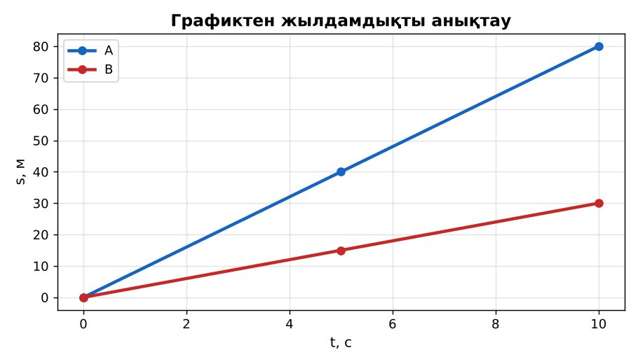  Сурет. Бірқалыпты қозғалыс графиктері (қайталау) | «Сарапшы» топта бөлімді меңгеріп, өз тобына түсіндіреді. | Дескриптор:  - ТЖБ-да жіберілген қателерін анықтайды;  - топта/жұпта белсенді жұмыс істейді.  2 балл | Физика 7-сынып оқулығы  Презентация
Сабақтың ортасы  7 минут  Бекіту, жаттығу | «Жүргізуші – штурман» (жұптық жұмыс). Жұптың бірі есепті шығарады («жүргізуші»), екіншісі әр қадамын тексеріп, түзетеді («штурман»); келесі есепте рөлдер ауысады.  Тапсырма: ТЖБ-дағы қате тапсырмаларды жұппен қайта шешіп, «Қатемен жұмыс» парағын толтырыңдар. | Тапсырманы орындап, шешімін талқылайды. | Дескриптор:  - тапсырманың шешімін қадамдап, дұрыс рәсімдейді.  1 балл | Жұмыс дәптері  Тапсырма карточкасы
Сергіту сәті  2 минут | «Тепе-теңдік». Оқушылар бір аяқпен тұрып, қолдарын иіндік сияқты жайып, тепе-теңдікті сақтайды. | Қимыл арқылы орындайды. | – | –
Сабақтың ортасы  11 минут  Деңгейлік тапсырмалар (жеке жұмыс) | Саралау «Таңдау» арқылы: оқушылар деңгейін өздері таңдайды; А деңгейін орындаған оқушы В деңгейіне өтеді.  А деңгейі (білу, түсіну) – жасыл карта.  Графиктен А денесінің жылдамдығын анықта.  В деңгейі (қолдану) – сары карта.  А және В денелері 10 с ішінде жүрген жолдарының айырмасын тап; В-ның жылдамдығын км/сағ-пен өрнекте.  С деңгейі (талдау, жинақтау) – қызыл карта.  А денесі В-дан 20 с кейін шықса, оны қашан қуып жетеді? (υ_A = 8 м/с, υ_B = 3 м/с)  ЕББҚ оқушыларына: тапсырманы бөліктерге бөліп беру және қосымша 3–5 минут; аудио/бейне нұсқау, нұсқауды тақтаға жазып қою. | Деңгейін таңдап, тапсырманы жеке орындайды.  Жауап кілтімен өзін-өзі тексереді. | Дескриптор:  А: бірқалыпты қозғалыс графигінен жылдамдықты анықтайды – 2 балл  В: тоқсан бойынша формулаларды есептер шығаруда қолданады – 3 балл  С: күрделі (бірнеше қадамды) есепті шешу стратегиясын түсіндіреді – 4 балл | Деңгейлік карточкалар (А – жасыл, В – сары, С – қызыл)  Жауап кілті
Сабақтың соңы  7 минут  Бекіту, рефлексия, үй тапсырмасы | Бекіту: Kahoot онлайн-викторинасы (мұғалім алдын ала дайындайды). Сұрақ үлгілері:  - υ = Δs/Δt: Δs = 60 м, Δt = 12 с (5 м/с)  - 72 км/сағ = ? м/с (20)  - Жол – скаляр ма? (иә)  Kahoot: https://kahoot.com/  Құрылғы жетіспесе – қағаз нұсқасы.  Рефлексия: «Баспалдақ» – оқушы стикерін баспалдақтың өзі жеткен сатысына («білемін», «түсінемін», «қолдана аламын», «түсіндіре аламын») жапсырады.  Үй тапсырмасы (сараланған):  - А: Қатемен жұмыс парағын аяқтау.  - В: Тоқсанның 5 формуласына есеп құрастыру.  - С: Тоқсан тақырыптары бойынша интеллект-карта жасау. | Викторинаға жауап береді.  Бағалау парағындағы балын қосып, өзін-өзі бағалайды.  Рефлексия жасайды, үй тапсырмасының деңгейін таңдайды. | Дескриптор:  - викторина сұрақтарының кемінде 80%-ына дұрыс жауап береді – 3 балл  Шкала (10 балл): 9–10 «Өте жақсы», 7–8 «Жақсы», 5–6 «Қанағаттанарлық», 0–4 «Қолдау қажет» | Kahoot (QR-код)  Рефлексия материалдары  Kundelik.kz – үй тапсырмасы
Саралау, ЕББҚ қолдау, бағалау және қауіпсіздік
Саралау | ЕББҚ оқушыларына қолдау | Бағалау | Денсаулық және қауіпсіздік
Тапсырма арқылы: А, В, С деңгейлік карталар.  Таңдау арқылы: оқушы деңгейін өзі таңдайды.  Қолдау арқылы: «Джигсо» (мозаика), жұп-тьютор.  Қабілетті оқушыларға: С деңгейі, PhET/қосымша зерттеу. | Оқу қиындығы: тапсырманы бөліктерге бөліп беру және қосымша 3–5 минут.  Көру/есту қабілеті: толтырылған үлгі есеп және бос орынды толықтыру тапсырмасы.  Зейін тапшылығы: белсенді рөл беру (уақыт сақшысы, материал таратушы). | Бағалау парағы (10 балл), дескрипторлар, өзін-өзі және өзара бағалау, онлайн-викторина, рефлексия. | Сергіту сәті, көзге арналған үзіліс, интерактивті тақтамен жұмыс уақытын шектеу, сыныпты желдету.
Деңгейлік тапсырмалардың жауап кілті
Деңгей | Дұрыс жауап
А | υ_A = 80/10 = 8 м/с.
В | Δs = 80 − 30 = 50 м; υ_B = 3 м/с = 10,8 км/сағ.
С | В 20 с-та 60 м жүреді; 8t = 60 + 3t → t = 12 с (А шыққаннан кейін).
Сандық ресурстар (QR-кодтар)
Kahoot – викторина  https://kahoot.com/   | Bilimland – видеосабақ  https://bilimland.kz/   | OPIQ – цифрлық оқулық  https://www.opiq.kz/  

